【原创】高一数学寒假作业（十）
选择题，每小题只有一项是正确的。
1.已知f(x)为定义在(-∞,+∞)上的偶函数，且f(x)在［0,+∞)上为增函数，则a=f(2),b=f(π)，c=f(--3)的大小顺序是( )
A．Error: Reference source not found B．Error: Reference source not found C．Error: Reference source not found D．Error: Reference source not found

2.如果不等式$f(x)={\text{ax}}^{2}−x−c>0$的解集为$(−2,1)$，那么函数的大致图象是( )

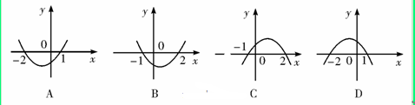
3.在同一坐标系中，当时，函数与的图象是（ ）
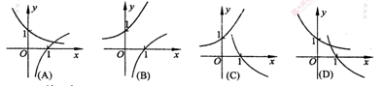
4.已知是两条不同的直线，是两个不重合的平面，给出下列命题：
①若，则 ②若则 ；
③若则 ； ④若则；
其中正确命题的个数为（ ）
A． １个 B.2个 C.3个 D. 4个
5.下列四个正方体图形中，，为正方体的两个顶点，，$f(x)=2x^{2}+\text{bx}+5,$，$p≠q,$分别为其所在棱的中点，能得出$f(p)=f(q)$平面$f(p+q)=$的图形是（ ）.

A
MMM
B

N
P

A
MMM
B

N

P

P

A
MMM
B

N

A
MMM
B

N
P

① ② ③ ④
A．①、② B．①、③ C． ②、③ D．②、④
6.在直角坐标系中，直线的倾斜角是
A．30° B．60° C． 120° D．150°
7.若表示圆，则的取值范围是（ ）
A. B. C. D. 或
8.下列函数中既是偶函数，又在区间（0，1）上是减函数的是
A． B． C． D．
9.若定义运算Error: Reference source not found，则函数Error: Reference source not found的值域是（ ）
A．[1，+∞） B．（0，+∞） C．（－∞，+∞） D．（0，1]

二、填空题
10.圆的圆心坐标和半径分别是
11.圆的圆心到直线的距离_____．
12.下面给出五个命题：
① 已知平面//平面，是夹在间的线段，若//，则；
② 是异面直线，是异面直线，则一定是异面直线；
③ 三棱锥的四个面可以都是直角三角形。
④ 平面//平面，，//，则；
⑤ 三棱锥中若有两组对棱互相垂直，则第三组对棱也一定互相垂直；
其中正确的命题编号是 *** ．（写出所有正确命题的编号）
13.函数的定义域为_____________
三、计算题
14.（本小题满分12分）(普通班做)已知定义域为的函数是奇函数.
（1）求实数的值.
（2）用定义证明：在上是减函数.
15.（本小题8分）如图在四棱锥中,底面是边长为的正方形,侧面底面,且,设、分别为、的中点.
(1) 求证: //平面;
(2) 求证:面平面;
(3) 求二面角的正切值.

F
E
D
C
B
A
P
16.圆与轴切于点，与轴正半轴交于两点（点在点的左侧），
且．
（1）求圆的方程；
（2）过点任作一直线与圆
相交于，连接，求证：．
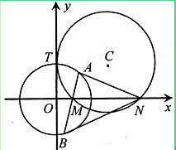

【原创】高一数学寒假作业（十）参考答案
选择题
1~5 BCCBB 6~9BDDD
二、填空题
10. (－2,0),2， 11 .3 ,12.①③④⑤,13. $\left(−\frac{1}{2},0\right)$
三、计算题
14.（1）因为f(x)是奇函数，所以f(-x)=-f(x),令x=0,则f(0)=0
即，所以
（2） 由（I）知，
任取，则
因为故，
从而，即
故在R上是减函数 .
15.(Ⅰ)证明:为平行四边形
连结,为中点,
为中点∴在中//
且平面,平面 ∴ ………2分
(Ⅱ)证明:因为面面 平面面
为正方形,,平面
所以平面 ∴
又,所以是等腰直角三角形,
且 即
,且、面
面
又面 面面 ………5分
(Ⅲ)设的中点为,连结,,
则由(Ⅱ)知面,
,面,,
是二面角的平面角
中,
故所求二面角的正切值为 ………8分
16.解：(1）因为圆与轴切于点，可设圆心坐标为(m,2)，则圆的半径为m，所以，得，所以所求圆的方程为；
(2) 证明：设，代入，并整理得：
则
.

